WIPO/IP/DIPL/KRT/07/1  الأصل : بالعربية  التاريخ : -/01/2007 | A
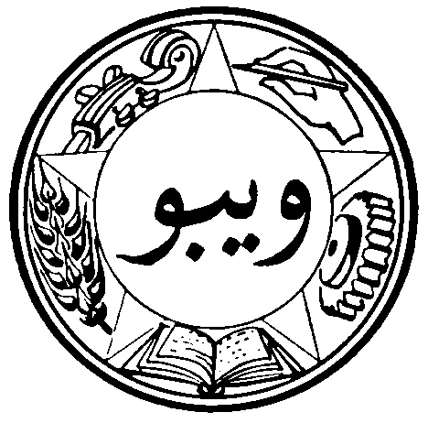 |  | 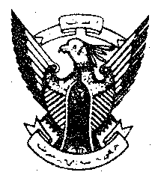
المنظمة العالمية  للملكية الفكرية |  | جمهورية السودان
حلقة الويبو التدريبية الوطنية حول الملكية الفكرية
لفائدة الدبلوماسيين
تنظمها
المنظمة العالمية للملكية الفكرية (الويبو)
بالتعاون مع
وزارة الخارجية
الخرطوم، 5 و 6 فبراير/شباط 2007
دور مكتب الملكية الصناعية في حماية حقوق الملكية الفكرية*
السيدة آمال التيناي
محام عام، قسم الملكية الفكرية
وزارة العدل، الخرطوم

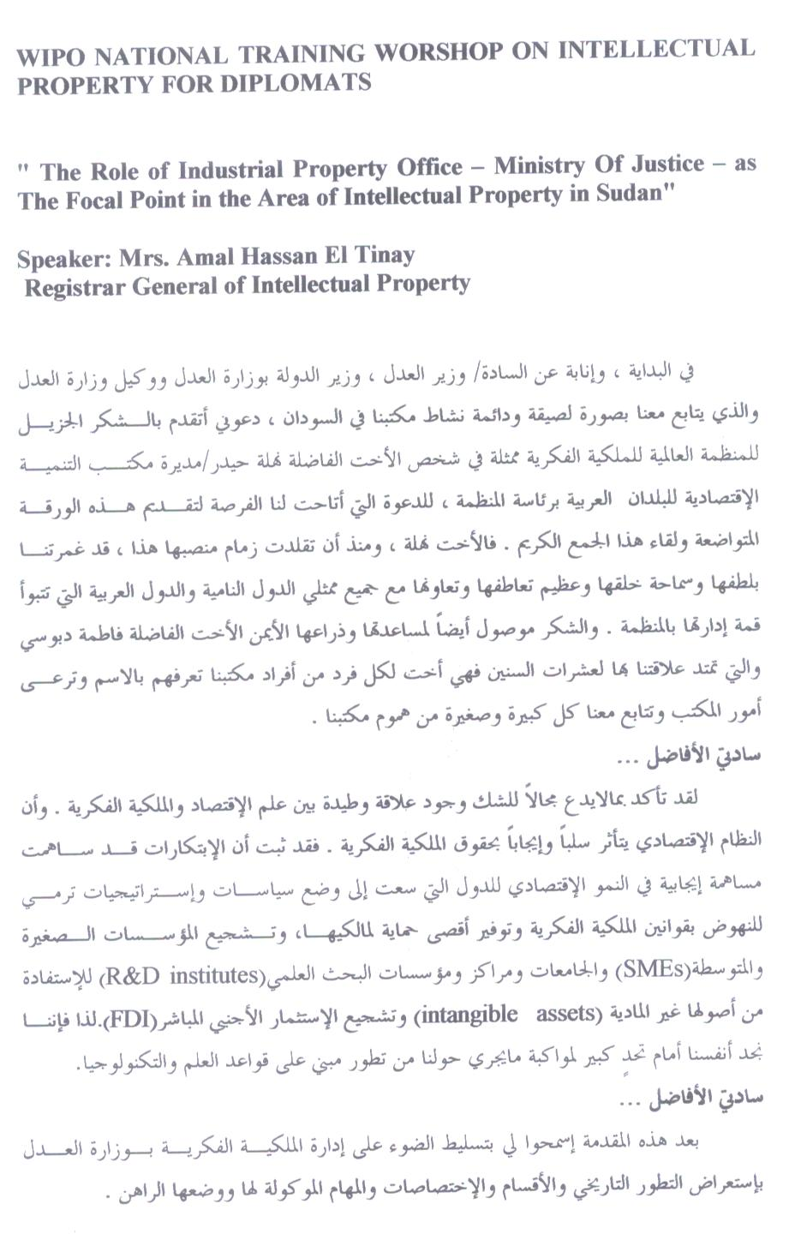
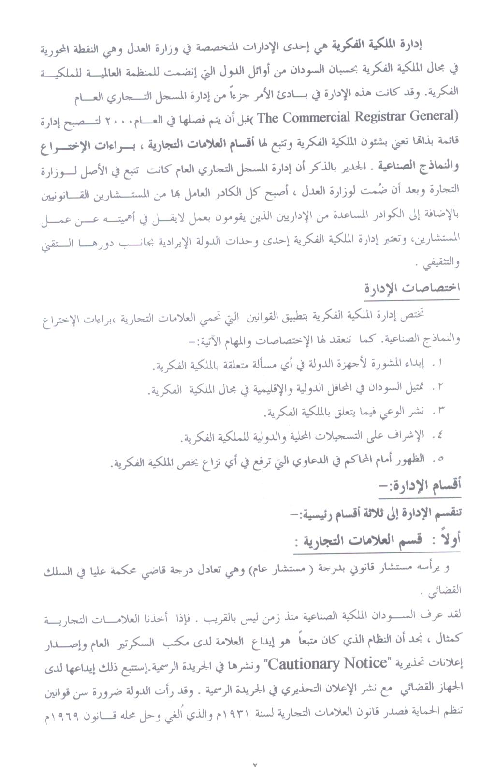
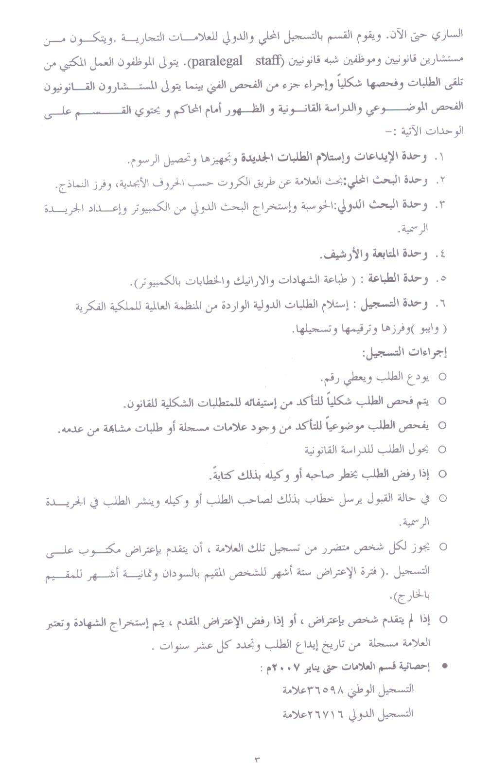
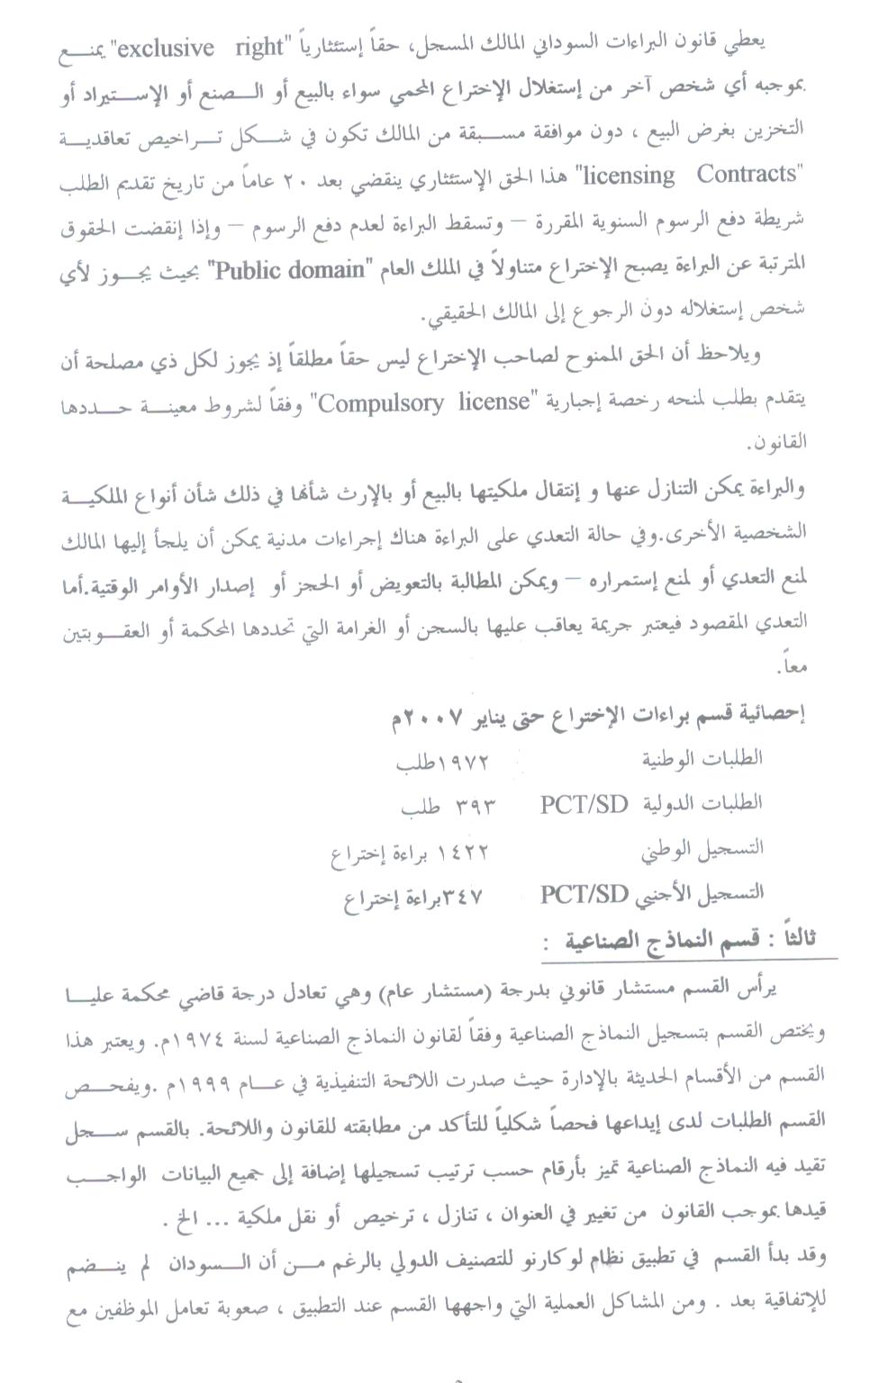
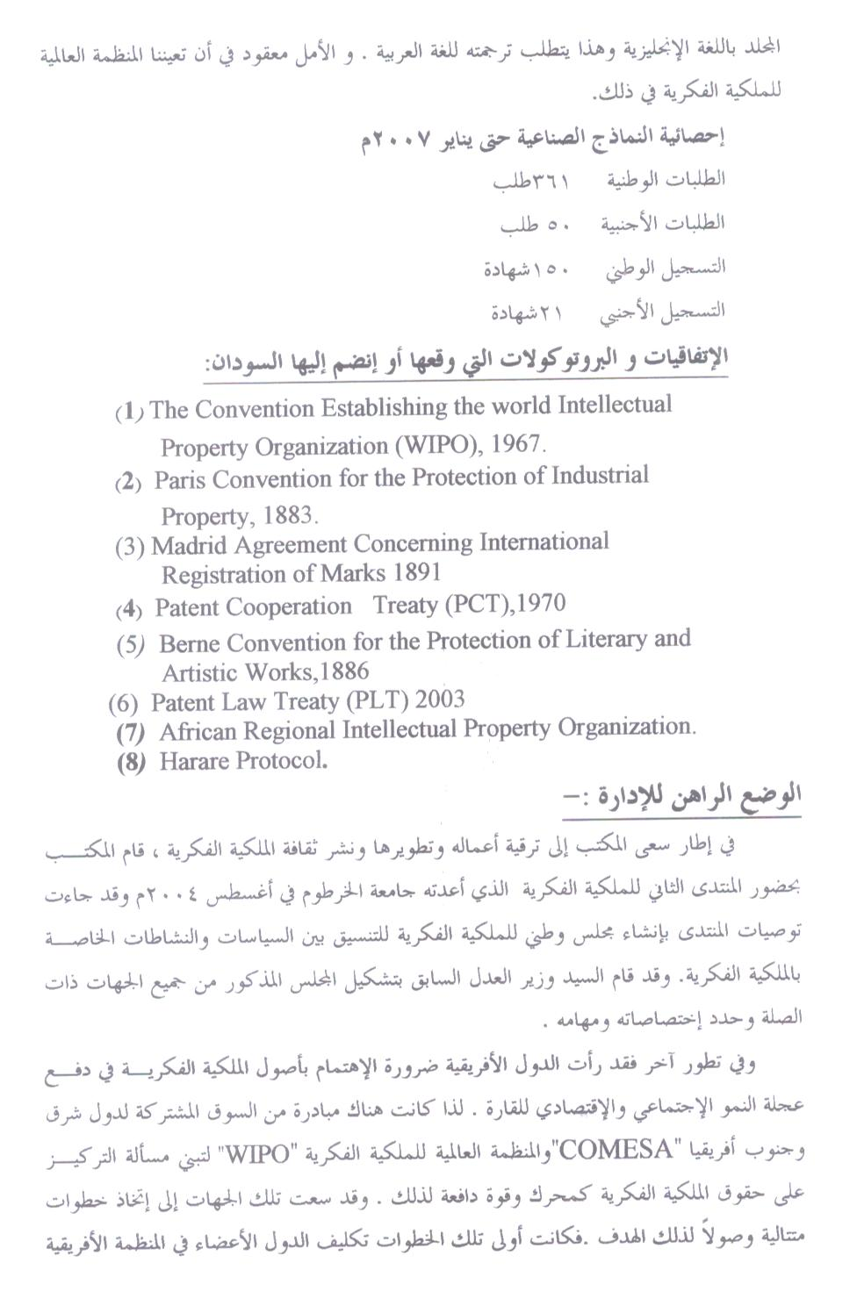
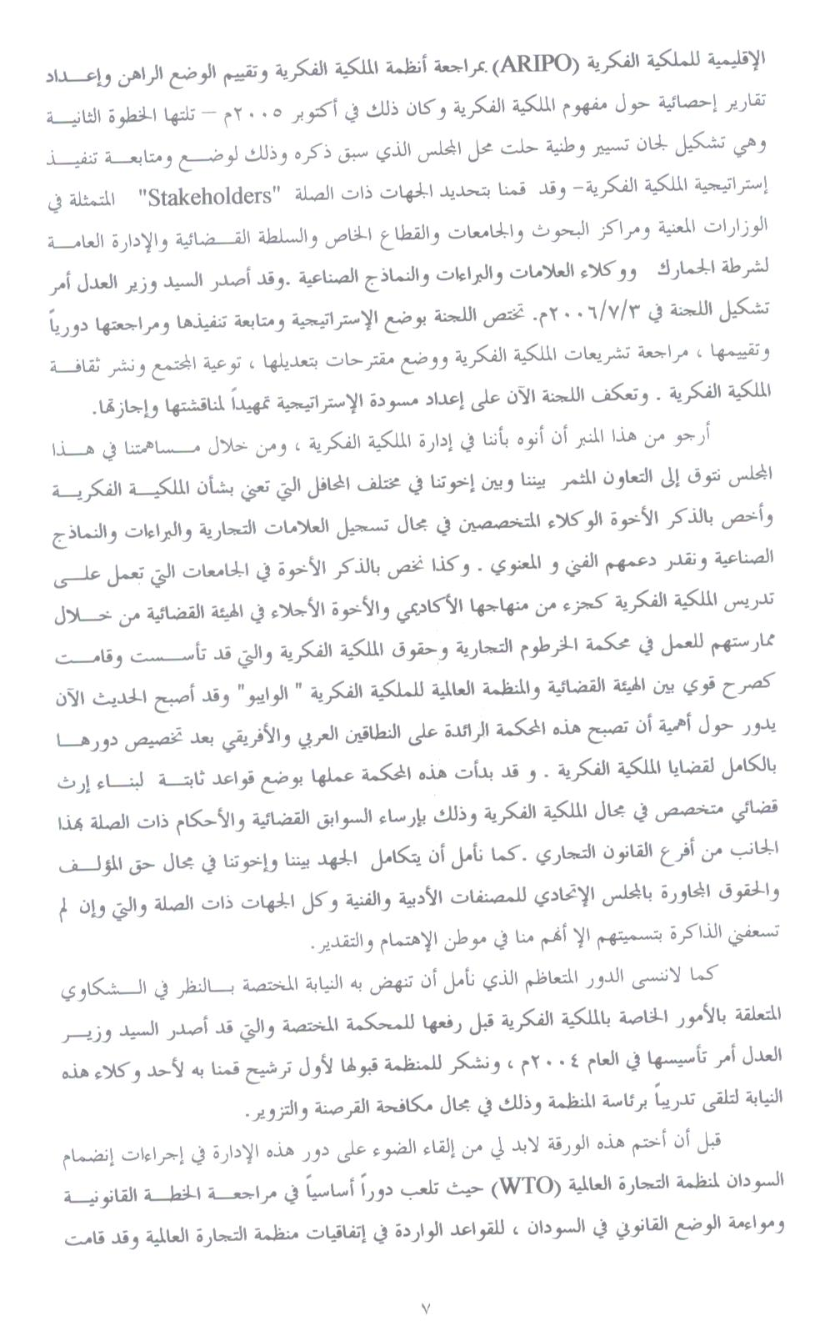
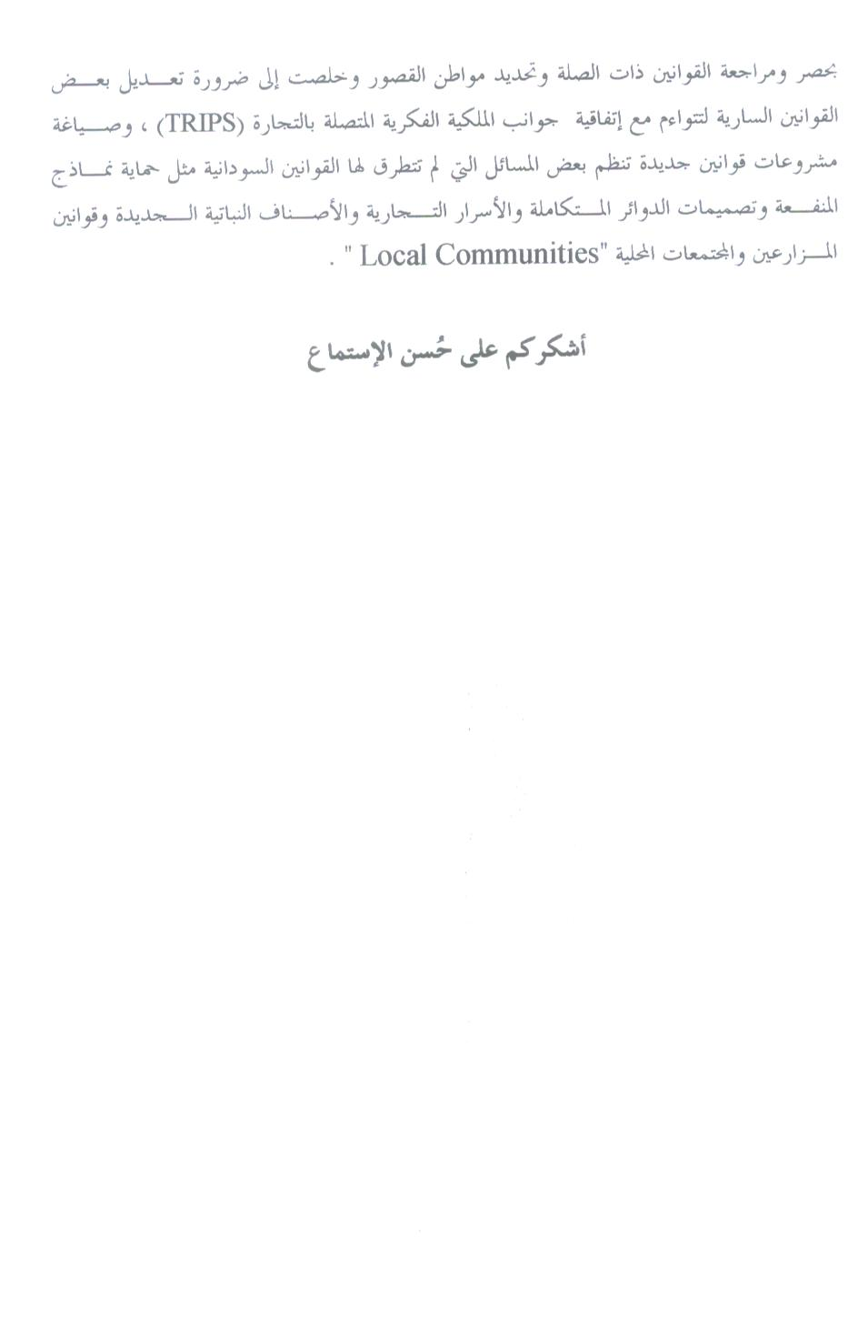

[نهاية الوثيقة]

* الآراء في هذه الوثيقة هي آراء الكاتب وليست بالضرورة آراء المنظمة العالمية للملكية الفكرية (الوايبو) أو دول أعضائها

